庆祝协会成立30周年系列活动相关素材报送模板（四）
(内容仅供参考)

报送单位：XXX会计师事务所
联系人：XXX
手机：136XXXXXXXX
报送主题：九、公益事业
案例1：
XX会计师事务所向河南受灾地区捐款
2021年7月，河南省遭遇极端强降雨，郑州等多个城市出现洪涝灾害。天灾无情人有情， XX会计师事务所自发向河南受灾地区捐款，支援河南同胞抗洪救灾，我所决定启用30万公益基金捐助河南省慈善总会，用于灾区前线的救援及灾后重建工作。
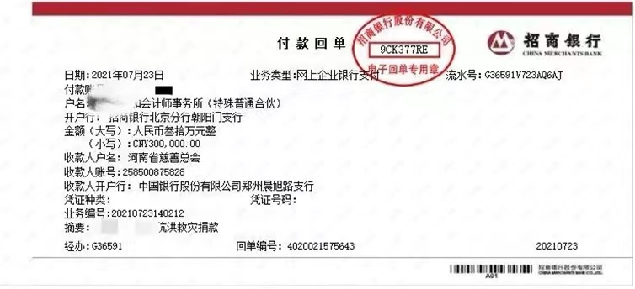
请以列表的形式展现公益事业/捐助事项，具体格式如下：
序号 | 事务所名称 | 捐助项目 | 被捐助对象 | 金额（元） | 物品数量 | 证明材料
1 | XX会计师事务所 | 河南洪灾 | 河南省慈善总会 | 300000 |  | 付款回单
2
3

